**Воспитательный час " Добро не терпит промедленья…"**

Подготовил: старший воспитатель Н.Л.Петрова

***Цель:*** Развивать умение сопереживать; формировать гуманность; расширять кругозор детей.

***Возраст участников:*** 6-7лет.

***Материал****:* пословицы и поговорки о добре; кроссворд, мяч;

***Ход мероприятия:***

**І. Организационный момент.**

Отгадать зашифрованное слово. Д - - - О ….. всегда побеждает зло!

**ІІ. Вводная беседа:**

“Добрые чувства появляются у людей в детстве: это человечность, доброта, ласка, внимательность, доброжелательность, сочувствие. Они рождаются в труде, заботах о людях и животных, восхищении красотой окружающего мира. Если ребёнок мучает в детстве животных, можно со стопроцентной гарантией утверждать, что позже он будет мучить и людей, только по-другому.

Древнегреческий философ Демокрит сказал: “У людей зло вырастает из добра, когда не умеют им управлять и надлежащим образом пользоваться”. Доброта без разума пуста. Недаром поэт С.Я. Маршак призывает: “Пусть будет добрым ум у вас, а сердце умным будет”.

“Добрый, добрый... Эту медаль носят через одного. Добро – это доброе дело, это трудно. Это непросто. Не хвалитесь добротой, не делайте хотя бы зла!” (В.М. Шукшин). Да, добрые дела делаются не для себя, а для кого-то, значит, человеку надо уделить внимание, потратить время и силы.

Для того, чтобы узнать, что такое добро и на сколько вы добры, мы проведём занятие на тему: “Добро не терпит промедленья…”.

**ІІІ. Основная часть.**

1. Разбор пословиц и поговорок:
   * Добро не лихо, бродит по миру тихо;
   * Добро не умрёт, а зло пропадёт;
   * Доброе дело само себя хвалит;
   * Доброта без разума пуста;
   * Добрые чувства – соседи любви;
   * Добрый гость всегда в пору;
   * Добрым словом и бездомный богат;
   * Добро помни, а зло забывай;
   * Доброго чти, а злого не жалей;
   * От добра добра не ищут.

2. Чтение стихотворения (двое воспитанников):

“Доброту не купишь на базаре.  
Искренность у песни не займёшь.  
Не из книг приходит к людям зависть.  
И без книг мы постигаем ложь.  
Видимо, порой образованью  
Тронуть душу не хватает сил.  
Дед мой без диплома и без званья  
Просто добрым человеком был  
Значит, доброта была вначале?..  
Пусть она приходит в каждый дом,   
Что бы мы порой не изучали,   
Кем бы в жизни ни были потом.

А. Дементьев

3. Игра с мячом.

Дети становятся кругом. Ребёнку предлагается кинуть мяч другому человеку в круге и произнести добрые слова (ласковые), пожелания, поздравления.

Игра-практикум. (группа делится на три зоны, каждая из них подписана: -ДА, -НЕТ, -МОЖЕТ БЫТЬ.)

Педагог выдвигает различные утверждения, и соответственно своему мнению учащиеся занимают позиции (ДА; НЕТ; МОЖЕТ БЫТЬ).

Согласны ли вы с утверждением, что:

* Добро всегда побеждает зло!
* Самого главного глазами не увидишь.
* Доброе слово и кошке приятно.

Заняв выбранную позицию, ребёнок аргументирует свой выбор.

**ІV. Итог.**

Закрепление полученных знаний.

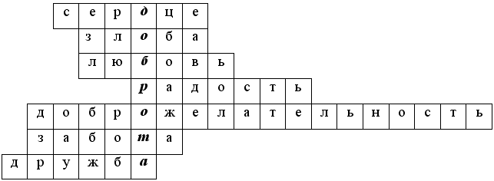

1. Это человеческий орган как символ переживаний, чувств, настроений человека.
2. Чувство гневного раздражения, недоброжелательства против кого-нибудь.
3. Чувство самоотверженной, сердечной привязанности.
4. Весёлое чувство, ощущение большого душевного удовлетворения.
5. Пожелание добра.
6. Помощь, направленная к благополучию кого-нибудь.
7. Близкие отношения, основанные на доверии.

Зашифрованное слово – ДОБРОТА – отзывчивость, душевное расположение к людям, стремление сделать добро другим.